8) รายงาน SURVEITL
Definition 1. เก็บรายละเอียดของข้อมูลโรคที่ต้องเฝ้าระวังจากบุคคลที่มารับบริการ
Structure
ID | CAPTION | NAME | DESCRIPTION | แนวทางการตรวจสอบ
1 | รหัสสถานบริการ | PCUCODE (PK) | รหัสมาตรฐานจาก สำนักนโยบายและยุทธศาสตร์ | Log in เข้าหน้าจอการใช้งานส่วนของส่งเสริม  แถบข้อมูลผู้ป่วย  1.ตรวจสอบเลขที่บัตรประชาชนผู้ป่วย  2.กรอกข้อมูลบ้านเลขที่  3.กรอกข้อมูลหมู่บ้าน  4.กรอกข้อมูลตำบล  5.กรอกข้อมูลอำเภอ  6.กรอกข้อมูลจังหวัด  แถบการวินิจฉัย  1.เลือกแถบการวินิจฉัย  2.ลงรหัส ICD10  เมนูผู้ป่วยทั่วไป  1.เลือกผู้ป่วยทั่วไป  2.เลือกข้อมูลโรคเฝ้าระวัง  3.กรอกวันที่เริ่มป่วย  4.สถานะผู้ป่วยหลังสุด  5.สาเหตุการป่วย  6.ชนิดของเชื้อโรค
2 | เลขที่บัตรประชาชน | CID | เลขประจำตัวประชาชน ตามกรมการปกครองกำหนดเป็นรหัสประจำตัวบุคคล
3 | รหัส บุคคล | PID | รหัสบุคคลที่กำหนดโดยโปรแกรมเรียงลำดับไม่ซ้ำกัน
4 | ลำดับที่ | SEQ (PK) | รหัสการบริการที่กำหนดโดยโปรแกรมเรียงลำดับไม่ซ้ำกัน เดิม 8
5 | วันที่ | DATE_SERV | วันเดือนปีที่มารับบริการ(YYYYMMDD)
6 | รหัสการวินิจฉัย | DIAGCODE (PK) | รหัสมาตรฐานจาก สำนักนโยบายและยุทธศาสตร์
7 | รหัส 506 | CODE506 | รหัสโรคที่ต้องเฝ้าระวังจากสำนักระบาดวิทยา
8 | วันที่เริ่มป่วย | ILLDATE | วันเดือนปีที่เริ่มป่วย(YYYYMMDD)
9 | บ้านเลขที่(ขณะป่วย) | ILLHOUSE | บ้านเลขที่ ถนน ซอย
10 | รหัสหมู่บ้าน(ขณะป่วย) | ILLVILL
11 | รหัสตำบล(ขณะป่วย) | ILLTAMB
12 | รหัสอำเภอ(ขณะป่วย) | ILLAMPU
13 | รหัสจังหวัด(ขณะป่วย) | ILLCHAN
14 | สภาพผู้ป่วย | PTSTAT | 1 = หาย , 2 = ตาย , 3 = ยังรักษาอยู่ , 4 = ไม่ทราบ
15 | วันที่ตาย | DATE_DEATH | วันเดือนปีที่เสียชีวิต(YYYYMMDD)
16 | สาเหตุการป่วย | COMPLICA | รหัสแยกสาเหตุการป่วย ของกลุ่มโรคที่มีการแยกสาเหตุการป่วย เช่น อุบัติเหตุ ฯลฯ
17 | ชนิดของเชื้อโรค | ORGANISM | รหัสชนิดของเชื้อโรค ของกลุ่มโรคที่ต้องการบ่งชี้ชนิดของเชื้อโรค เช่น บิด ฯลฯ
18 | วันเดือนปีที่ปรับปรุงข้อมูล | D_UPDATE | วันที่เพิ่มและปรับปรุงข้อมูล กำหนดรูปแบบเป็น (ปีเดือนวันชั่วโมงนาที) (YYYYMMDDHHMMSS)

หน้าจอที่ต้อง Set up (หน้าจอผู้ดูแลระบบ)

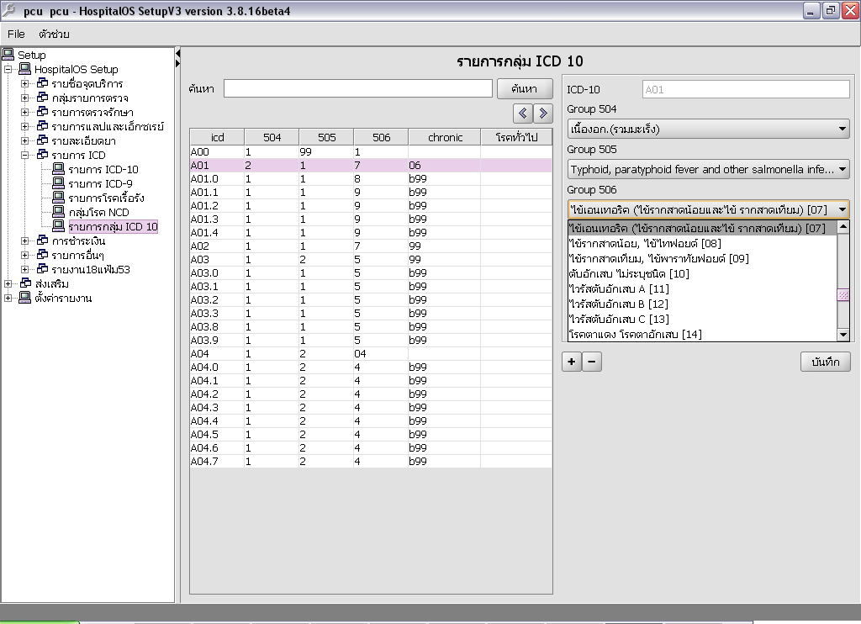
กลุ่มโรค 506
หน้าจอโปรแกรม

หน้าจอโปรแกรม
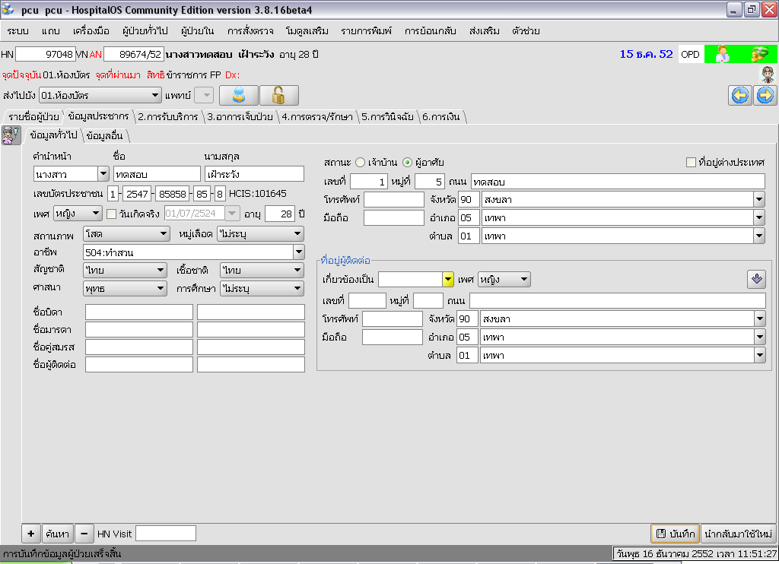
1.ตรวจสอบเลขที่บัตรประชาชนผู้ป่วย

2.กรอกข้อมูลบ้านเลขที่
ประชาชนผู้ป่วย

3.กรอกข้อมูลหมู่บ้าน
บ้านเลขที่
ประชาชนผู้ป่วย

4.กรอกข้อมูลตำบล
ประชาชนผู้ป่วย

5.กรอกข้อมูลอำเภอ
ประชาชนผู้ป่วย

6.กรอกข้อมูลจังหวัด
ประชาชนผู้ป่วย

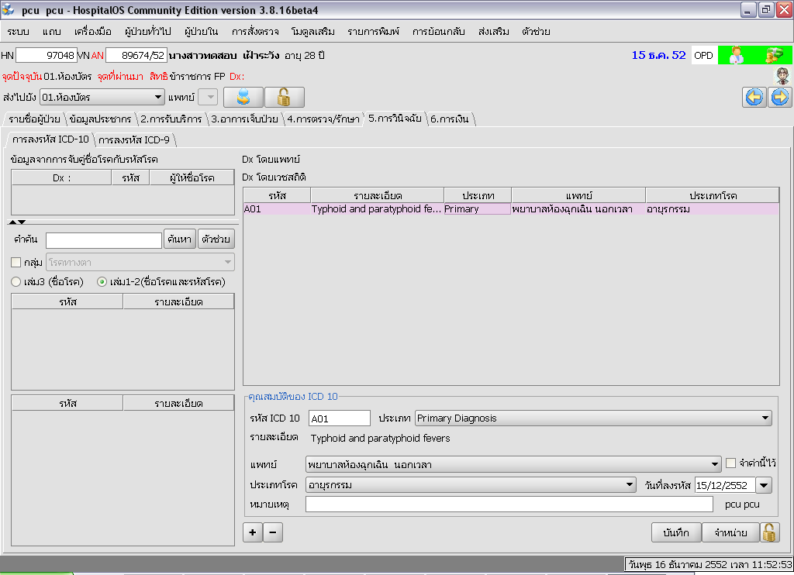
1.เลือกแถบการวินิจฉัย
ประชาชนผู้ป่วย

2.ลงรหัส ICD10
ประชาชนผู้ป่วย

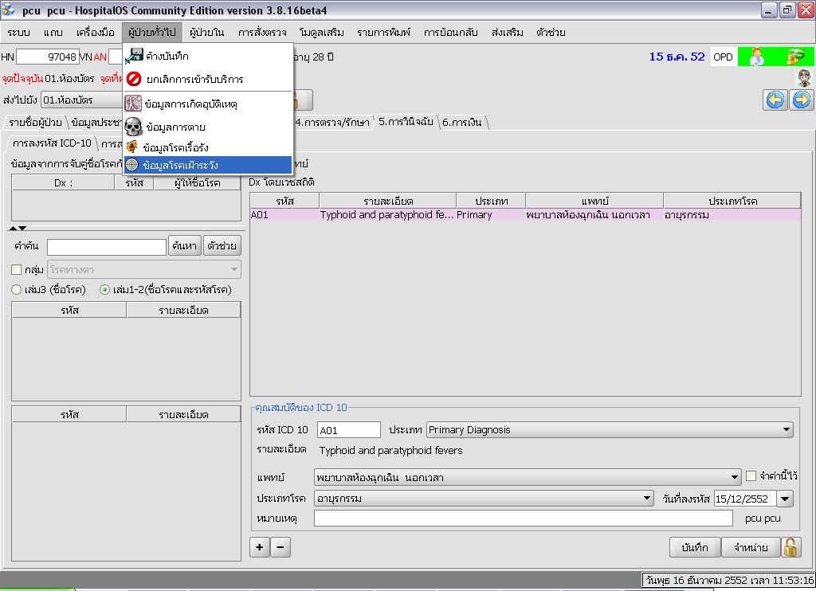
1.เลือกผู้ป่วยทั่วไป
ประชาชนผู้ป่วย

2.เลือกข้อมูลโรคเฝ้าระวัง
ประชาชนผู้ป่วย

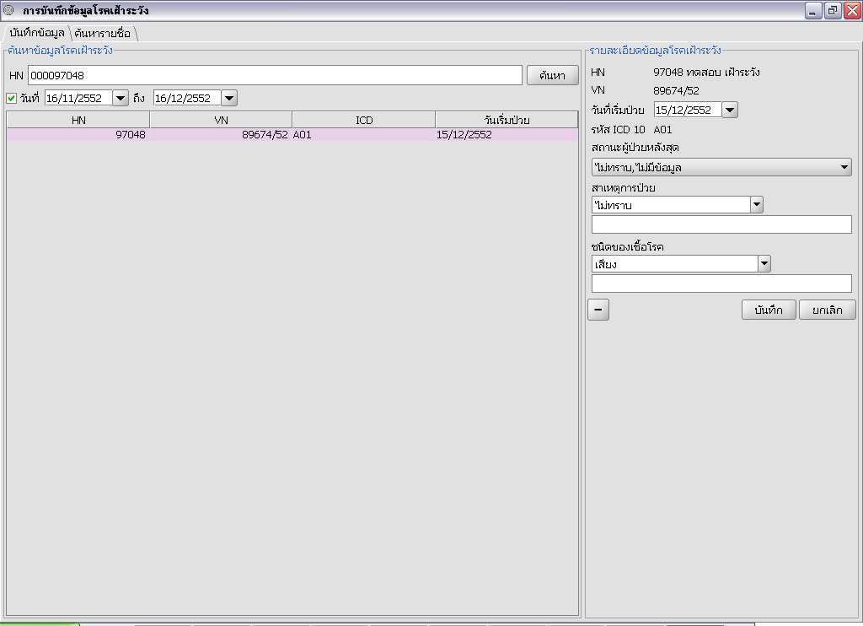
3.กรอกวันที่เริ่มป่วย
ประชาชนผู้ป่วย

4.สถานะผู้ป่วยหลังสุด
ระวัง
ประชาชนผู้ป่วย

5.สาเหตุการป่วย
ประชาชนผู้ป่วย

6.ชนิดของเชื้อโรค
ประชาชนผู้ป่วย

ตัวอย่างข้อมูลแฟ้ม SURVEITL
PCUCODE | CID | PID | SEQ | DATE_SERV | DIAGCODE | CODE506 | ILLDATE | ILLHOUSE | ILLVILL
00000 | 1012225488550 | 101643 | 052089672 | 20091215 | A01 | 7 | 20091215 | 1 | 05
00000 | 1254785858858 | 101645 | 052089674 | 20091215 | A01 | 7 | 20091215 | 5 | 05
00000 | 1758444444444 | 101652 | 052089677 | 20091215 | A01 | 7 | 20091215 | 4 | 05

ILLTAMB | ILLAMPU | ILLCHAN | PTSTAT | DATE_DEATH | COMPLICA | ORGANISM | D_UPDATE
01 | 05 | 90 | 4 |  |  |  | 20091215120648
01 | 05 | 90 | 4 |  | 226 | 672 | 20091215151408
01 | 05 | 90 | 4 |  |  |  | 20091215171253

